Rédaction :  PUTOUD Nathalie | Vérification :  BOISSIE Frédéric | Validation : | Rédaction : | Vérification : | Validation :
Cadre de Santé  Pôle EST | Cadre supérieur de santé Pôle EST  VACCARO Angélina / SAROLI Laurence  Cadres de santé Pôle EST | DAUMAS-BEJUIS Marie-Claire  Cadre supérieure de santé  Direction des Soins |  |  | DAUMAS-BEJUIS Marie-Claire  Cadre supérieure de santé  Direction des Soins

TERRITOIRE DU POLE EST G69-G37
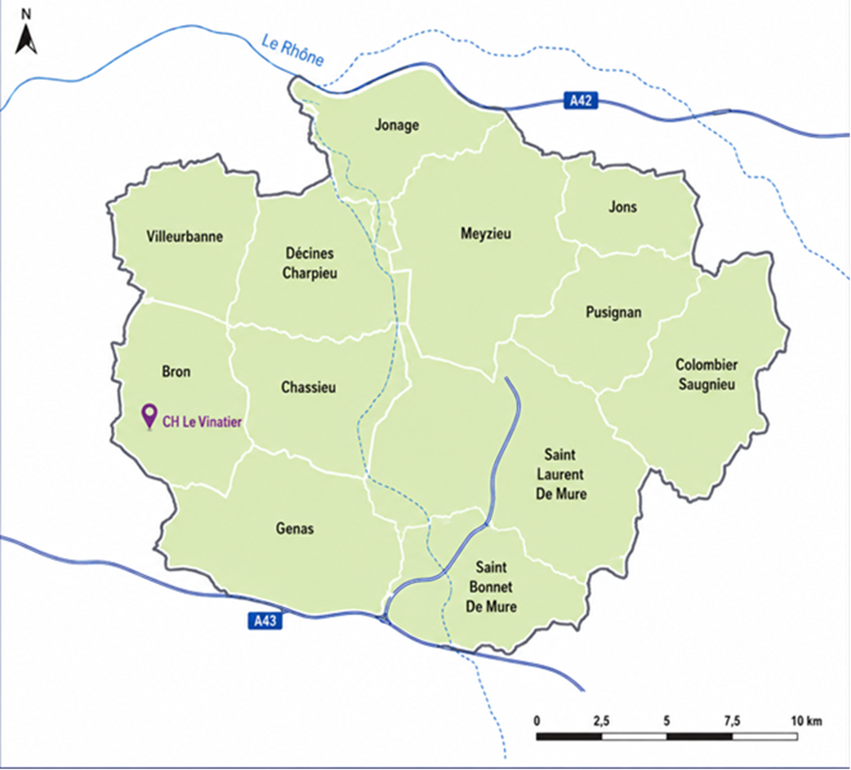

TYPOLOGIE DU STAGE
Hospitalisation complète HDJ CMP/CATTP Ambulatoire Urgences Nuit Autre
Capacité d’accueil : File active de 110 patients en moyenne
Typologie de stage : SOINS STABILISES

ORGANIGRAMME EQUIPE DE SOINS
Maître de stage : PUTOUD Nathalie
Téléphone : 04 37 91 51 69
Mail : nathalie.putoud@ch-lyon.fr

Tuteurs :

Equipe médicale :
Chef de pôle : D’AMATO Thierry
Responsable d’unité : CANOT Sophie
Cadre de santé : Mme PUTOUD Nathalie
Equipe pluridisciplinaire | Nombre | Autres professionnels de l’équipe pluridisciplinaire
Médecins (1.5 Temps plein) | 3 | 1 Assistante sociale  1 adjointe médico administratif  1 IPA
Psychologue (50%) | 1
Ergothérapeutes (50%) | 1
IDE | 9
ASD | 1
ASH | 1
Profils étudiants accueillis :
Étudiants Infirmiers 1ere année
Étudiants Infirmiers 2ème année
Étudiants Infirmiers 3^{éme} année
Étudiants Aides-soignants
Étudiants Assistants de régulation médicale
Étudiants IPA (Infirmier en Pratique Avancée)
Étudiants Cadre de Santé

HORAIRES DE L’EQUIPE INFIRMIERE |  |  | HORAIRES DE L’ETUDIANT : donné le……………….
 9h-17h du lundi au vendredi  Fermé les week-ends et jours fériés |  |  | 9h-17h du lundi au jeudi  9h-12h le vendredi
 MODALITES D’ENCADREMENT : Date-Nom-Prénom-Commentaire
Accueil institutionnel : 1ER jour de stage

Accueil polaire : consécutif à l’accueil institutionnel de 9h30 à 10h30 bat 416 2ème étage

Accueil dans l’unité : Un entretien d’accueil formel est prévu avec tuteur de stage pour la présentation du service, des locaux, de l’ensemble de l’équipe et des consignes de sécurité

Remise des objectifs de stage : Fin de première semaine de stage

Présentation du portfolio : 1er jour du stage

Bilan mi stage : Une date de bilan de mi- stage est fixée dès la rencontre avec le tuteur

Bilan intermédiaire : Si nécessaire

Bilan de fin de stage : Une date de bilan de fin de stage est fixée dès la rencontre avec le tuteur

Démarche réflexive : à destination des L1
La semaine de stage est de 30 heures à laquelle s’ajoute 5 heures de démarche réflexive
- Bloc de 5heures hebdomadaires sur 5 semaine
- Travail en autonomie
- Restitution d’un écrit à chaque séance avec présentation orale
- Recherche documentaire
- Étude de cas sur une situation prévalente du service
- Analyse éthique ou relationnelle à partir d’une situation vécue en stage

Démarche de soin pour L2 et L3, planifiée le jour de l’arrivée

Accompagnement clinique : selon programmation

Accompagnement en stage par cadre pédagogique DS : selon programmation

Parcours de stage :
- L1 : pas de parcours de stage
- L2 et L3 : le parcours de stage est une possibilité offerte à l’étudiant après validation des tuteurs et du maitre de stage lors d’un stage de 10 semaines. L’objectif est de diviser les stages de 10 semaines en 2, afin d’élargir les connaissances de l’étudiant concernant l’offre de soins en santé mentale.
Possibilités d’aller en CMP (Centres médico psychologique), en CATTG (Centres d’Activité Thérapeutique et de Temps de Groupe) à l’HDJ (Hôpital de jour), en EM (Équipe mobile) ou à l’EMMI (Équipe Mobile Médico-sociale Interpolaire)
- Possibilité d’aller dans des services d’hospitalisation spécifique du pôle : Lasègue (Unité de transition médico-sociale), Deniker (Dépressions résistantes)
- Possibilité du service des ECT (Electro Convulsivo Thérapie)

Le bilan final de stage sera toujours rédigé par le tuteur de l’unité initiale

INFORMATIONS PRATIQUES
En cas d’absence : Tous les étudiants doivent : IMPÉRATIVEMENT contacter l’unité de stage au 04.37.91.51.27 ainsi que le référent pédagogique de l’IFSI



Présentation de l’établissement

Le Vinatier, Psychiatrie Universitaire Lyon Métropole est un établissement public de psychiatrie sur la commune de Bron (73 hectares) qui travaille au sein du département du Rhône avec CH St Cyr Au Mont D’Or, CH St jean de Dieu (Communauté Psychiatrique du Territoire Rhône Métropole). Il fait partie du Groupement Hospitalier de territoire Val Rhône Centre avec les Hospices Civils de Lyon.
L’offre de soin s’organise autour de 10 pôles cliniques dont 8 à valence universitaire. Les soins sont prodigués en intra-hospitalier ou en extra hospitalier (CMP-CATTP).

Présentation du pôle :

Le Pôle EST comprend :

Le secteur de psychiatrie relatif aux communes de Villeurbanne et de l’Est lyonnais :

- 1 service CMP / CADEO (Centres d’Accueil, d’Évaluation et d’orientation) implanté sur les villes de Villeurbanne, Décines et Bron
- 1 service CATTG Pôle EST sur Villeurbanne (Centre d’Activité Thérapeutique et des Temps de Groupes
- 1 service Ambulatoire avec une hospitalisation de jour et une équipe mobile
- 1 service d’hospitalisation temps complet avec 4 unités
1 service Hospitalo Universitaire de Coordination, de Réhabilitation et d’Évaluation avec ses centres experts diagnostic et les consultations spécialisées

1 service Hospitalo Universitaire des pathologies psychiatriques résistantes
Le service Recherche Psychiatrie et Société / réseau ORSPERE SAMDARRA
Le centre recherche Psy R²
Le service Équipe mobile interpole, composé d’une équipe mobile médico-sociale transversale aux trois pôles adultes

Présentation de l’unité :

HDJ PUSSIN est une unité d’hospitalisation de jour
Pas d’espace d’isolement.

Caractéristiques essentielles de la population accueillie :

Population adulte à partir de 18 ans du secteur G37 (secteur de Villeurbanne, Décines, Bron).
- Consolidation post-hospitalisation
- Suivi de traitement par Zypadhera
- Soins éducatifs et préventif autour de la maladie psychique.

Pathologies et/ou situations prévalentes :

Schizophrénie
Trouble bipolaire
Troubles de la personnalité Borderline
Troubles anxieux
Dépressions sévères
Crise suicidaire
Conduites addictives

Protocoles de soins spécifiques, référentiels de bonnes pratiques : quelques exemples

BLUEKANGOO
Nap Zypadhera
PSI

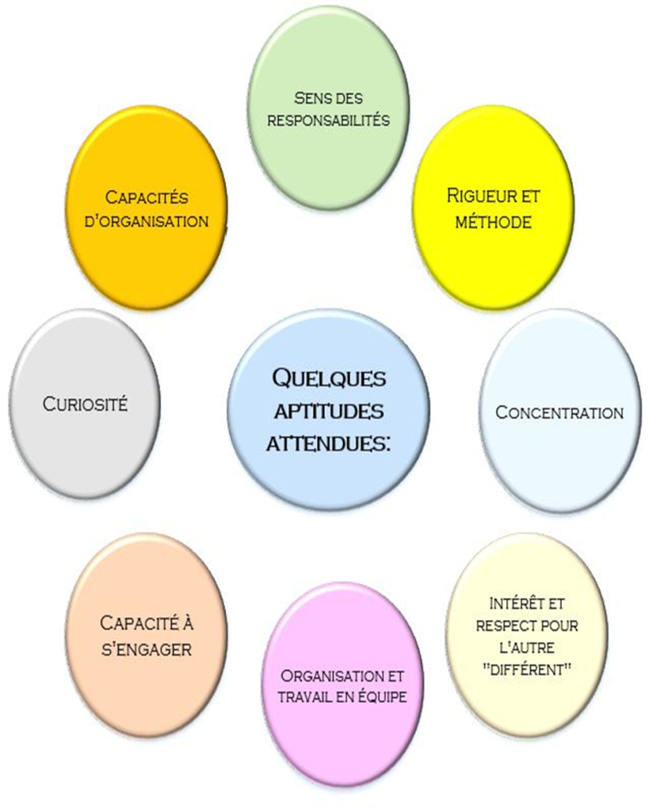

Situations spécifiques et prévalentes (3 à 4), à visée formatrice :

Situation/Déf. : « Conjoncture dans laquelle les soignés et les soignants sont en présence. Elle est caractérisée par un ensemble complexe de facteurs dont l’analyse contribue à l’élaboration et à la réalisation d’un projet de soins ». (Terminologie des Soins Infirmiers 2000)

Situations spécifiques et prévalentes :

- Situation N° 1 : Groupes à médiation

Activités spécifiques et prévalentes à visée formatrice (Cf Référentiel d’Activité) :

- « Observation du comportement relationnel et social de la personne ».
- « Mesure du degré d’autonomie ».
- « Réalisation d’activités occupationnelles et/ou de médiation »
- « Information et éducation d’un groupe »
- « Réalisation de soins visant à la santé psychologique ou mentale »
- « Réalisation de soins visant au soulagement de la souffrance »
- Toutes les activités liées à la « coordination et organisation des activités et des soins »

Cette situation vous permettra de mobiliser les compétences ci-dessous. Elles seront également évaluables (Cf Référentiel de Compétences).

Compétences mobilisées : 1-2-5-6-7-11-13

- Situation N° 2 : Entretiens médico-infirmiers et infirmiers

Activités spécifiques et prévalentes à visée formatrice (Cf Référentiel d’Activité) :

- Toutes les activités liées à l’ « Observation et le recueil de données cliniques ».
- Toutes les activités liées à « Information et éducation de la personne, de son entourage et/ou un groupe de personne ».
- Toutes les activités liées à « Soins et activités à visée préventive, diagnostic, thérapeutique. »
- Toutes les activités liées à la « Coordination et organisation des activités et des soins »

Cette situation vous permettra de mobiliser les compétences ci-dessous. Elles seront également évaluables (Cf Référentiel de Compétences).

Compétences mobilisées :1-2-3-6-7-7-8-13

- Situation N° 3 : Dispensation des traitements (formes orale et retard)

Activités spécifiques et prévalentes à visée formatrice (Cf Référentiel d’Activité) :

- Toutes les activités liées à l’ « Observation et le recueil de données cliniques ».
- Toutes les activités liées à « Information et éducation de la personne, de son entourage et/ou un groupe de personne ».
- Toutes les activités liées à la « Surveillance de l’évolution de l’état de santé des personnes ».
- Toutes les activités liées à « Soins et activités à visée préventive, diagnostic, thérapeutique. »
- Toutes les activités liées à la « Coordination et organisation des activités et des soins »
- Toutes les activités liées à « Contrôle et gestion de matériels, dispositifs médicaux et produits ».

Cette situation vous permettra de mobiliser les compétences ci-dessous. Elles seront également évaluables (Cf Référentiel de Compétences).

Compétences mobilisées :1-2-3-4-5-6-7-8-11

- Situation N° 4 : Visite à domicile, accompagnements et démarches. Travail avec les partenaires du soin

Activités spécifiques et prévalentes à visée formatrice (Cf Référentiel d’Activité) :

- Toutes les activités liées à l’ « Observation et le recueil de données cliniques ».
- Toutes les activités liées à « Information et éducation de la personne, de son entourage et/ou un groupe de personne ».
- Toutes les activités liées à la « Surveillance de l’évolution de l’état de santé des personnes ».
- Toutes les activités liées à « Soins et activités à visée préventive, diagnostic, thérapeutique. »
- Toutes les activités liées à la « Coordination et organisation des activités et des soins »

Cette situation vous permettra de mobiliser les compétences ci-dessous. Elles seront également évaluables (Cf Référentiel de Compétences).

Compétences mobilisées :1-2-3-4-5-6-7-8-9-10-11

Organisation de la démarche réflexive à destination des étudiants infirmiers L1 du Pôle EST

Dans le cadre du nouveau référentiel de formation infirmière, un temps pédagogique hebdomadaire de 5 heures est consacré à la démarche réflexive de l'étudiant.
Ce temps vise à développer le raisonnement clinique, l'analyse des pratiques, la recherche documentaire et la construction de l'identité professionnelle.

Cette démarche réflexive contribue principalement au développement des compétences 11, 12 et 13 du référentiel infirmier 2026 :

- Compétence 11 : Rechercher, analyser et exploiter des données scientifiques et professionnelles afin d'éclairer sa pratique.
- Compétence 12 : Analyser sa pratique, développer une posture réflexive et inscrire son activité dans une démarche d'amélioration continue de la qualité des soins.
- Compétence 13 : Communiquer, transmettre et valoriser des travaux professionnels auprès des différents acteurs, à l'écrit(compétence 9) comme à l'oral

Chaque séance débutera par un échange de 30 minutes environ avec le tuteur de stage ou un infirmier du service. Ce temps permettra de faire le point sur les apprentissages de la semaine écoulée. Il visera à répondre aux questions de l’étudiant, à orienter le travail pédagogique et à fixer les objectifs de la séance à venir

- Semaine 1
Découverte et cartographie des connaissances
  - Réaliser une cartographie présentant l'organisation de l'unité de stage (hospitalisation complète, CMP, CATTP, équipe mobile, unité spécialisée…), le parcours de soins, les partenaires, les principaux professionnels et les spécificités de la prise en soins.

- Semaine 2
Les missions infirmières
  - Identifier et analyser les missions de l'infirmier dans l'unité : soins directs, coordination, éducation, prévention, accompagnement, transmissions, travail en équipe, continuité des parcours et rôle propre.

- Semaine 3
Approfondissement d'une thématique professionnelle
  - Choisir, avec le tuteur, une thématique en lien avec l'activité du service (relation d'aide, soins relationnels, entretien infirmier, éducation thérapeutique, réhabilitation psychosociale, prévention, évaluation clinique, gestion des situations complexes, partenariat avec les familles, etc.). Réaliser une recherche documentaire et mettre en lien les apports théoriques avec les situations rencontrées en stage

- Semaine 4
Production d'un support professionnel
  - Élaborer un outil utile à la pratique professionnelle, validé par l'équipe : affiche de prévention, projet d'éducation thérapeutique, fiche pratique, support d'information, outil pédagogique, procédure simplifiée, ressource documentaire ou tout autre document répondant à un besoin identifié dans le service.

- Semaine 5
Synthèse et valorisation des apprentissages
  - Présenter le travail réalisé au cours du stage devant le tuteur ou l'équipe, partager les principaux apprentissages, réaliser un bilan réflexif et identifier les compétences développées ainsi que les axes de progression.

Au cours des 5 semaines, ce temps pédagogique favorise le développement du raisonnement clinique, de la posture réflexive et de l'autonomie de l'étudiant. Il permet de faire le lien entre les connaissances théoriques, les situations rencontrées en stage et les données scientifiques, tout en valorisant les compétences de recherche, d'analyse et de communication professionnelle.
La présentation de la synthèse de son travail constitue un support pour l'évaluation des compétences 11, 12 et 13.

Cette organisation est commune à l'ensemble des unités du Pôle Est et s'adapte aux spécificités de chaque terrain de stage.

LISTE D’ACTES, D’ACTIVITES, DE SOINS

Actes, activités et techniques de soins | Cocher si réalisable dans le service | Précision si nécessaire
Entretien d’accueil et d’orientation | x | Durant entretien de pré admission
Soins d’hygiène et de confort | x
Entretien d’aide, entretien thérapeutique | x
Examen clinique d’un patient dont mesure des paramètres vitaux | x
Prélèvements veineux | x
Administration de thérapeutiques médicamenteuses | x
Techniques d’apaisement, prise en charge de la violence | x
Orientation parcours patient | x
Participation aux ateliers thérapeutiques | x
Injections | x
Action de prévention | x
Animé un groupe patient | x | Durant un temps informel : choix du sujet et du média.
Entretien infirmier | x | Evaluation clinique, PSI (plan de soin individualisé)

SUIVI QUOTIDIEN DES ACTIVITES DE L’ETUDIANT

Date | Soins/activités pratiqués | Compétences mobilisées | Commentaire/signature professionnel

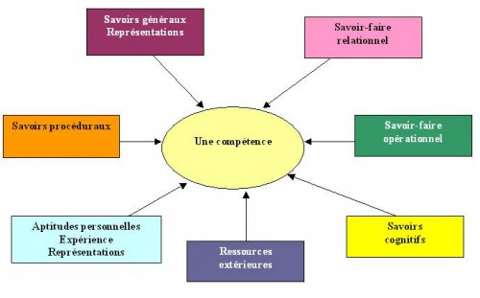

QUESTIONNAIRE DE SATISFACTION EN LIGNE SUR LOGICIEL BLUEKANGO



